Produit scalaire 1/2

I – Définition

A – Rappel
Soit un vecteur et deux points A et B tels que . La norme du vecteur , notée ‖ ‖, est la distance AB.

B – Produit scalaire
Soit et deux vecteurs du plan.
On appelle produit scalaire de par , noté , le
nombre réel défini par :
- , si l'un des deux vecteurs et est nul
- ‖‖ × ‖‖ × , dans le cas contraire.
Remarque : Pour tout vecteur et , on a :

C – Opérations
Pour tous vecteurs , et , on a :

1. Bilinéarité

- , avec k un nombre réel.

2. Identités remarquables

II – Relation avec la norme

A – Formules
- et

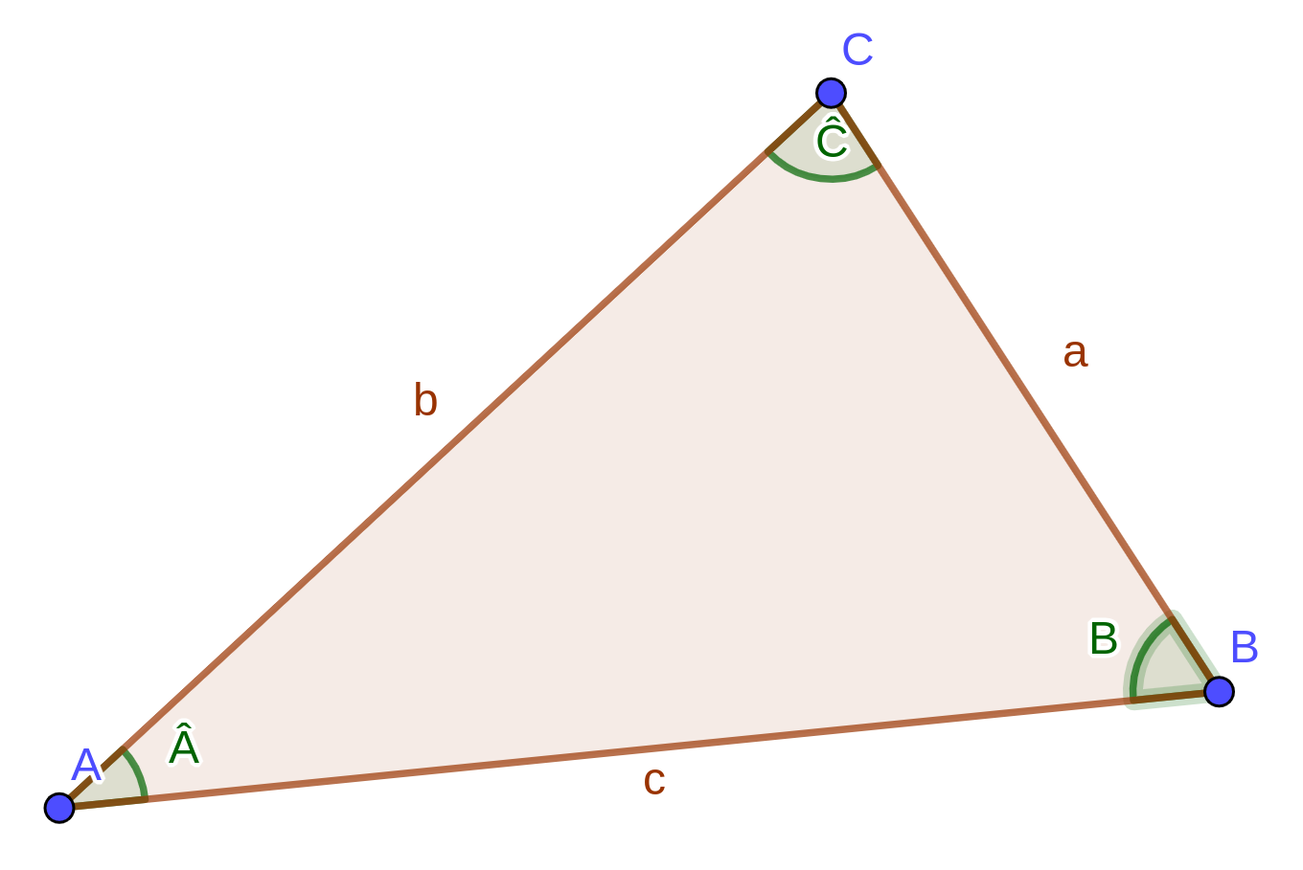

B – Théorème d’Al Kashi
Dans un triangle ABC, avec les notation de Fig 1, on a :

